스피킹 배틀학습- 학습자 인원수 변경

스피킹배틀학습을 시작하기 전에 클래스관리에서 학습자를 선택해야 합니다.

클래스목록에서 수업하는 클래스를 선택하고 학생리스트에서 수업에 참여한 학생을 선택합니다. 그 후 아래에 있는 선택학생 수업참여 버튼을 클릭하여 학습할 학생들을 지정합니다. 학습에 참여할 수 있는 학생은 최대 32명까지 (기존 16명이었음)입니다.
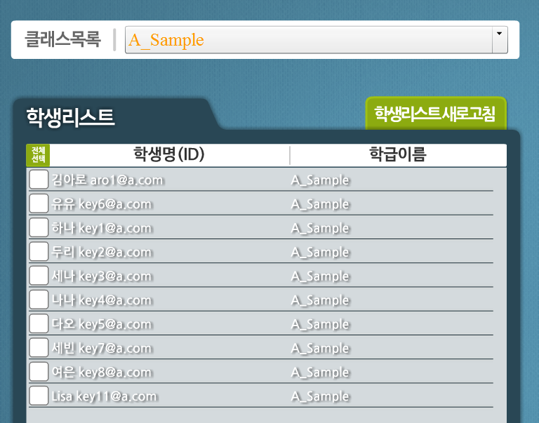
스피킹 배틀학습- 학습자 점수부여 방식
- 학습자에게 문제당 각각 점수를 부여할 수 있습니다. 학습자의 이름을 클릭하면 오른편에 있는 학생목록(학습참여 인원 최대 32명)에 점수가 부여됩니다. (기존 방식)
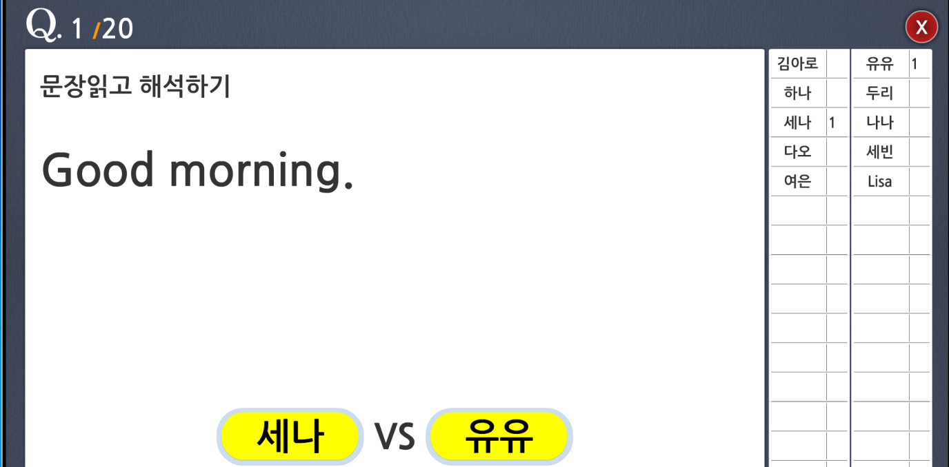

- 선택했던 학습자 이름을 다시 클릭하면 부여되었던 점수가 취소됩니다.
(4월 추가 사항)


